МБОУ « Ширинская средняя общеобразовательная школа № 4»
с. Шира, Республика Хакасия.

Конспект урока по русскому языку
«Однокоренные слова»
2 класс
УМК «Школа 21 века»

подготовила
учитель начальных классов
Никитюк Светлана Валентиновна

с. Шира 2014 год
Тема: «Однокоренные слова» (обобщающий урок)
Цель урока: уметь находить однокоренные слова, доказывать правильность выбора.
Задачи:
- обучающие: обобщить и систематизировать знания об однокоренных словах;
- развивающие: формировать умение сравнивать, обобщать; развивать мышление, речь, наблюдательность, орфографическую зоркость;
- воспитательные: умение работать в коллективе, интерес к русскому языку, трудолюбие, аккуратность.

Оборудование: сказочный Корней Корнеевич, Почемучки с заданиями, карточки для работы в парах со словами, карточки – звёзды со словами для составления предложений, конверт с оценками от Корнея для учащихся.

Ход урока.
- Вступительное слово учителя.
- Сядьте удобно, закройте глаза и повторяйте за мной:
Я в школе, на уроке.
Сейчас я начну учиться.
Я радуюсь этому.
Внимание моё растёт.
Я, как разведчик, всё замечу.
Память моя крепка.
Голова мыслит ясно.
Я хочу учиться.
Я очень хочу учиться.
Я готов к работе.
Работаю.
- Сегодня у нас в гостях Корней Корнеевич и Почемучки со своими вопросами и заданиями.
- Хотите узнать, с чем они пожаловали?
3. Работа по теме урока. Дети выбирают Почемучку с заданием.
1) «Снежная сказка»
- Прочитайте стихотворение с доски:

Проплясали по снегам
Снежные метели.
Снегири снеговикам
Песню просвистели.
У заснеженной реки
В снежном переулке
Звонко носятся снежки,
Режут снег снегурки.

Работа над стихотворением.
- Чего много в этом стихотворении? (однокоренных слов)
- Значит, над, чем мы сегодня будем работать?
Задание по вариантам: выписать однокоренные слова (1 в.- из первого четверостишия, 2 в. – из второго четверостишия)
1вариант: по снегам, снежные, снегири, снеговикам.
2 вариант: у заснеженной, в снежном, снежки, снег, снегурки.

- Почему эти слова можно назвать однокоренными? (Близкие по смыслу, имеют общую часть)
Выделить общую часть.
- Что интересного заметили в корнях слов? (Чередование согласных)

2) Ну, а теперь какого выбираем Почемучку? Читаем, что же он нам приготовил?
Он предлагает поработать в парах. Необходимо найти «лишнее» слово.
- Ребята получают карточки со словами. Первые три пары получают оценки за быстро выполненное задание.
1) Мышь, мышонок, мышка, смышлёный.
2) Чай, нечаянно, чайник, чайный.
3) Циркуль, цирк, циркач, цирковое.
4)Печурка, печник, печать, печка.
5) Часовщик, часть, час, часики.
6) Желток, железо, жёлтый, желтизна.
Проверка. Какие слова «лишние», почему?

3) Выбираем следующего Почемучку.
«Словарь – помощник»
Самостоятельная работа (по вариантам).
- Записать к данным словам однокоренные слова из словаря.
1 в. 2 в.
Весёлый – Мебельный -
Железный - Сахарный -
Классный - Субботний -
Молочный - Деревенский -
Народный - Капустный -

Проверка. Какие слова выписали? Почему? Сравнить данные слова с выписанными, выделить общую часть, определить часть речи.
ФИЗМИНУТКА

4) Следующий Почемучка «Мини – сценка» (подготовить детей заранее)

- Вы кто такие?
- Я гусь, это гусыня. А это наши гусята.
- А ты кто?
- А я ваша тётя – гусеница.

- Есть ли в этом рассказе слова – родственники?
Петя выписал следующие слова: гусь, гусыня, гусята, гусеница.
- А вы, как думаете? (Слово гусеница не запишем)
Запись слов, с выделением корня.
Выполнить фонетический разбор слова – гусь.

5) Задание от следующего Почемучки. Составить из слов предложения.
Работа над предложениями.
Для девочек слова предложены на подвесных звёздочках (звёзды разного цвета), а для мальчиков – на стенах в классе (на синих полосках).
На воде плавали красивые кувшинки.
В тенистом лесу растут ландыши.

- Из данных слов составить и записать предложения.
- Найдите в своих предложениях слова, состоящие из 4 звуков и подберите к ним однокоренные слова.
Девочки: Мальчики:

Лесник Водичка
Лесоруб Водолаз
Лесной Водоросли
Лесовик Водомерка
Перелесок Водопад
Выделить общую часть.

6) За хорошую работу Корней Корнеевич приготовил для вас сообщение.

- Прочитайте слова: ВЕДЬМА МЕДВЕДЬ

- Внимательно посмотрите на слова. Являются ли эти слова родственными?
ДА! ОНИ ПРОИЗОШЛИ ОТ ОДНОГО И ТОГО ЖЕ
ВЕДАТЬ, то есть ЗНАТЬ!
Ведьма – знающая, знахарка. Когда –то это слово было хорошим, ведь ведьма знала лекарственные травы и как лечить ими больных. А потом появились сказки о злых ведьмах и слово стало плохим.
Медведь – зверь, который ведает, знает, где находится мёд.

Итог урока.
- Что же такое корень слова? (Общая часть родственных слов)
- Какие слова называются однокоренными? (Образованные от одного корня)
- По каким признакам можно узнать однокоренные слова? (Близкие по смыслу, есть общая часть).

За хорошую работу ребята получают от Корнея бумажные оценки.

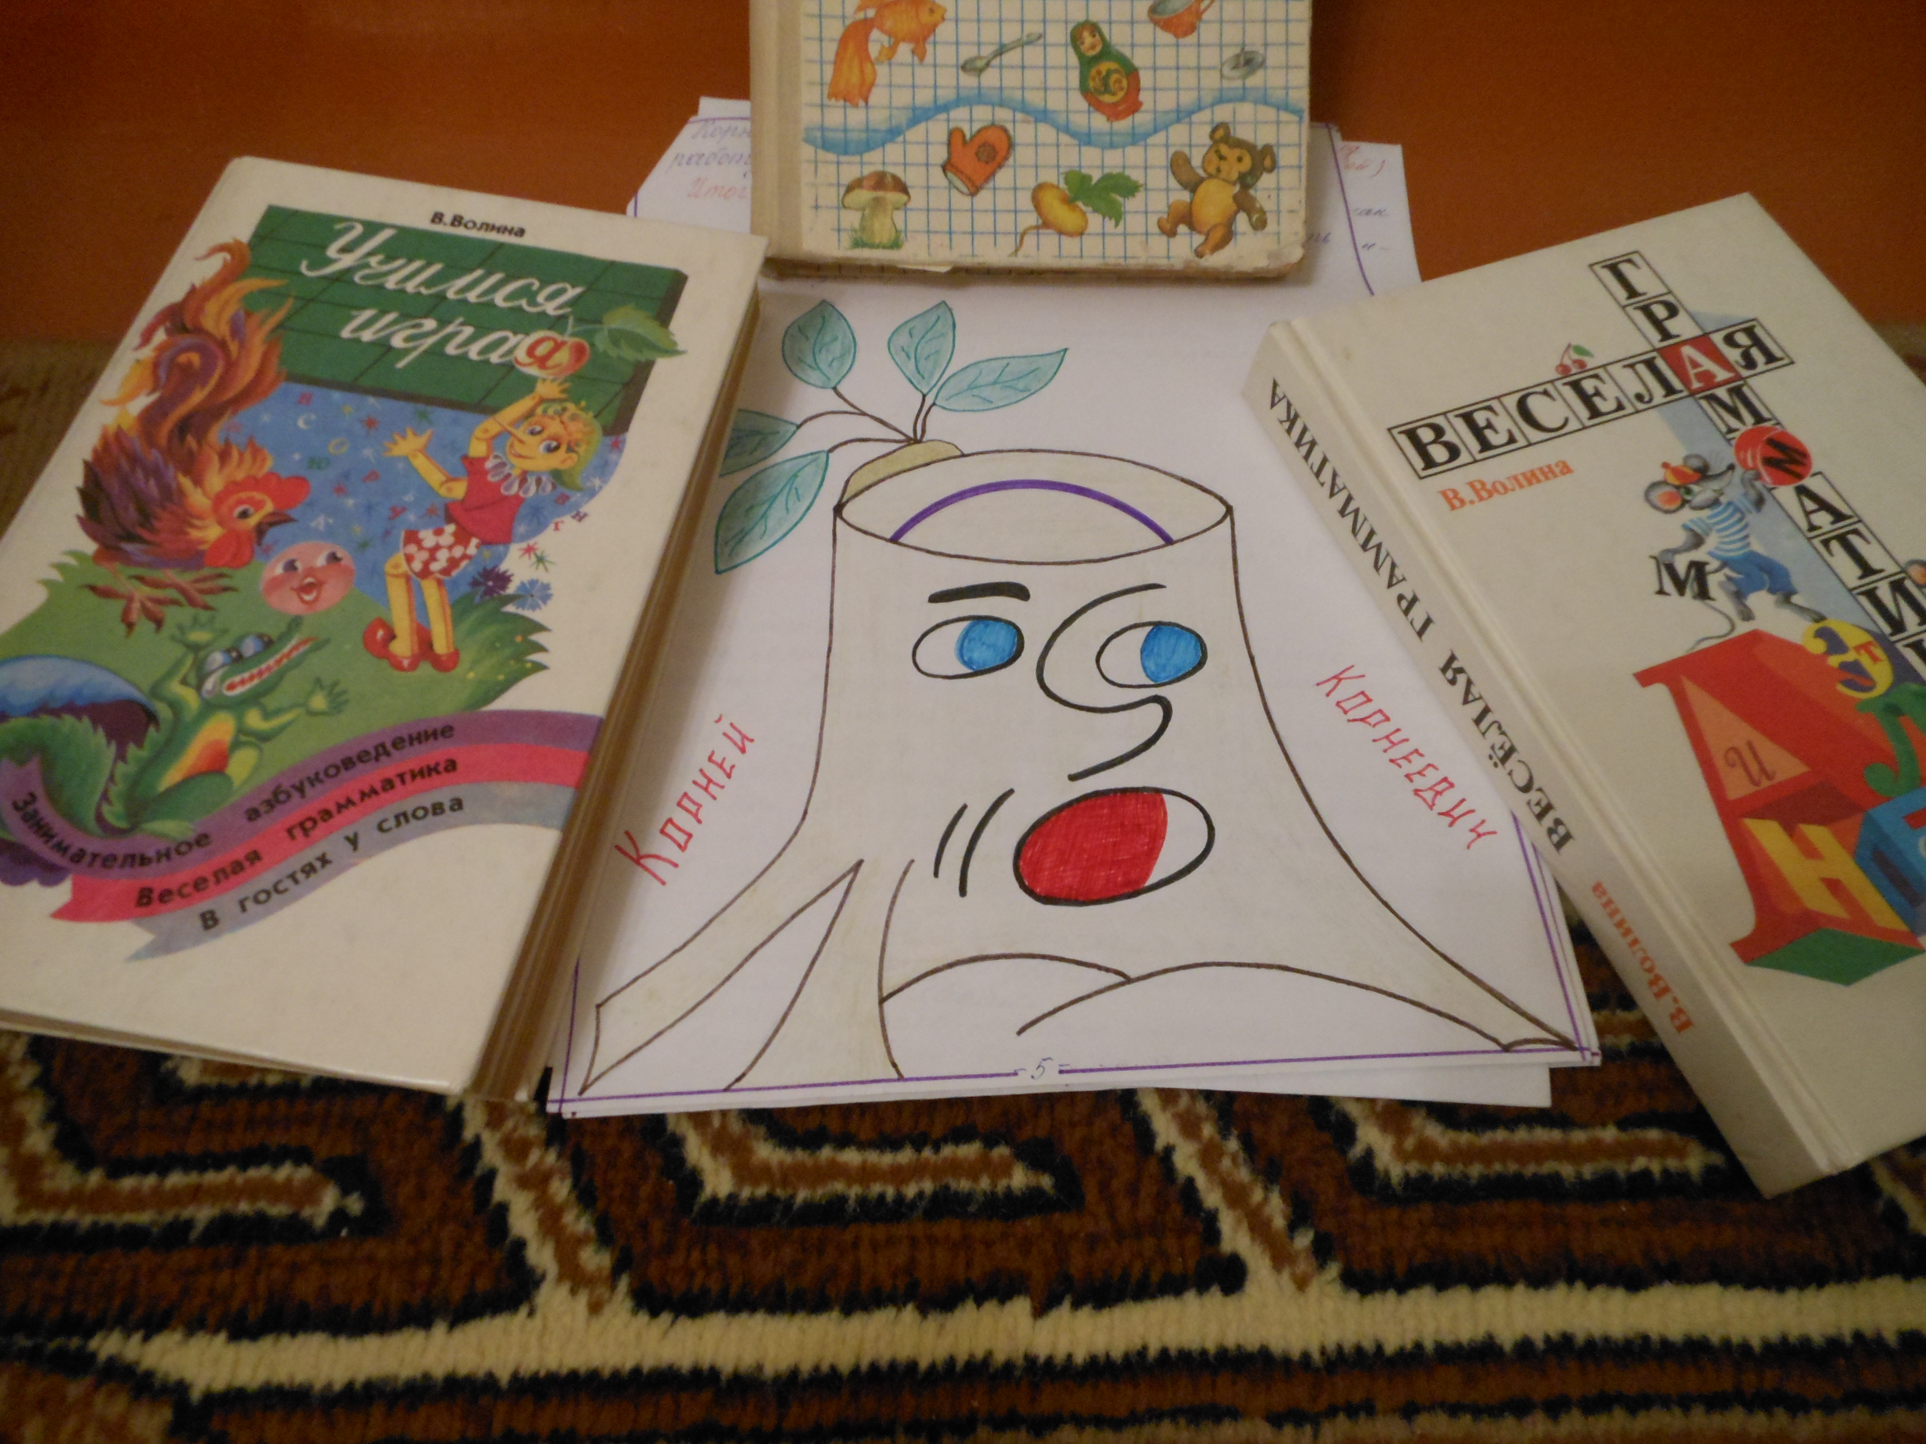

Список использованной литературы
- Аксёнова А.К. Дидактические игры на уроках русского языка. – Москва: Просвещение, 1991.
- Волина В.В. Весёлая грамматика. – Москва: Знание, 1995.
- Волина В.В. Учимся играя. – Москва: Новая школа, 1994.

